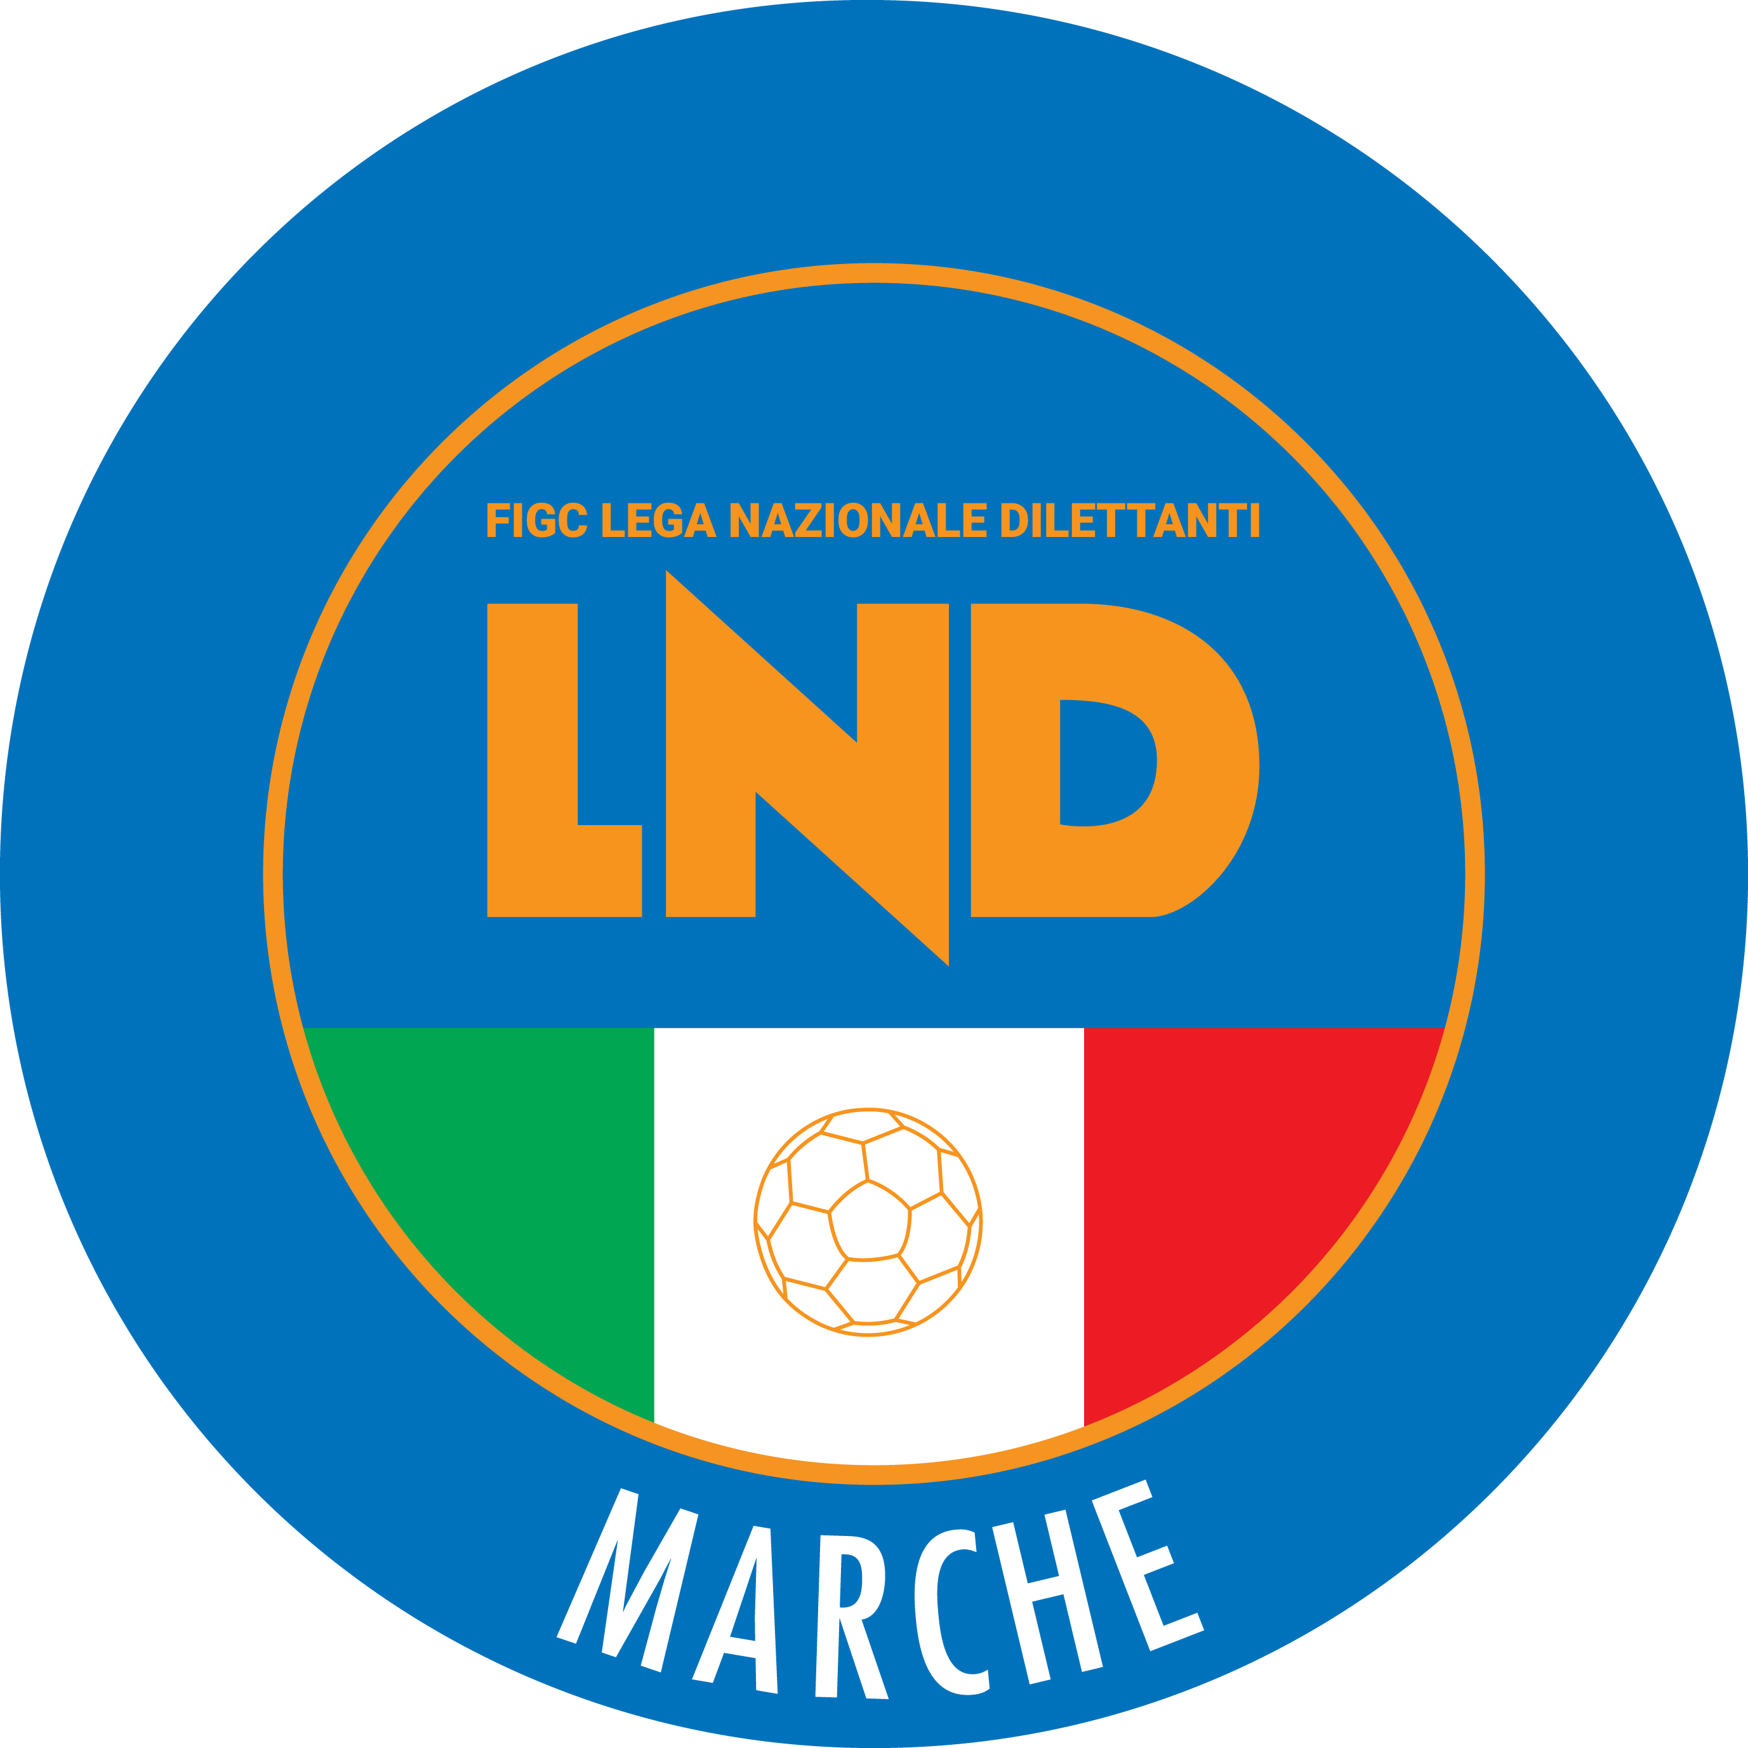 | Federazione Italiana Giuoco Calcio  Lega Nazionale Dilettanti  COMITATO REGIONALE MARCHE  Via Schiavoni, snc - 60131 ANCONA  CENTRALINO: 071 285601 - FAX: 071 28560403  sito internet: marche.lnd.it  e-mail: crlnd.marche01@figc.it  pec: marche@pec.figcmarche.it
Stagione Sportiva 2019/2020

Comunicato Ufficiale N° 152 del 26/02/2020

COMUNICAZIONI DELLA F.I.G.C.

COMUNICAZIONI DELLA L.N.D.

COMUNICAZIONI DEL COMITATO REGIONALE

RINVIO GARE

Con riferimento all’ordinanza n. 1 del 25.02.2020 della Regione Marche si dispone che le gare di Calcio a 11 di tutte le categorie di competenza del Comitato Regionale Marche, in programma nel territorio regionale da oggi mercoledì 26.02.2020 a mercoledì 04.03.2020, sono rinviate, con ripresa dei campionati dalla giornata in cui gli stessi sono stati sospesi.
Vengono, altresì, sospesi i raduni delle Rappresentative regionali e gli incontri con le Società sportive programmati, nel succitato poeriodo, nelle Delegazioni provinciali.
A seguito delle numerose richieste pervenute dalle Società sportive, si comunica che l’utilizzo, a qualsiasi titolo, degli impianti sportivi, sempre nel citato periodo, non ricade nelle competenza di questa Istituzione.

Pubblicato in Ancona ed affisso all’albo del C.R. M. il 26/02/2020.

Il Segretario  (Angelo Castellana) | Il Presidente  (Paolo Cellini)

